Nama : Dicky Darmawan

Kelas : TI 1B

No. Absen : 08

NIM : 244107020037

**Percobaan 1**

1. Buat folder baru bernama Jobsheet3 di dalam repository Praktikum ASD
2. Buat class Mahasiswa<NoPresensi>:



1. Buat class MahasiswaDemo<NoPresensi> kemudian tambahkan fungsi main sebagai berikut;



1. Kemudian isikan masing-masing atributnya:

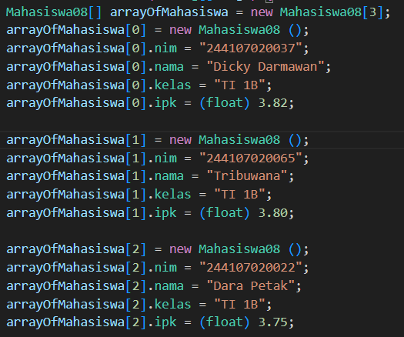

1. Cetak ke layar semua atribut dari objek arrayOfMahasiswa:

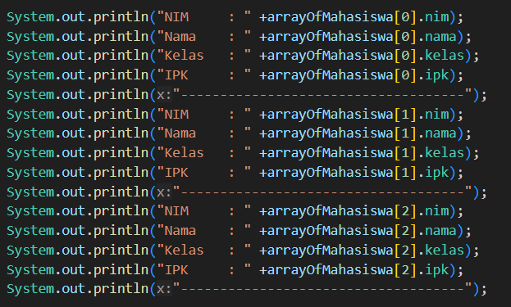

1. Run program dan amati hasilnya.

**Verifikasi Hasil Percobaan**

Cocokkan hasil compile kode program anda dengan gambar berikut ini.

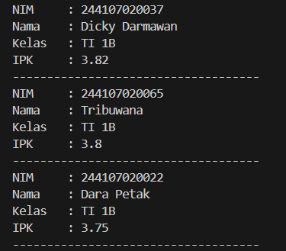

**Pertanyaan**

1. Berdasarkan uji coba 3.2, apakah class yang akan dibuat array of object harus selalu memiliki atribut dan sekaligus method? Jelaskan!

Tidak, jika hanya digunakan untuk menyimpan data cukup atribut saja. Jika ada operasi maka ditambahkan method

1. Apa yang dilakukan oleh kode program berikut?

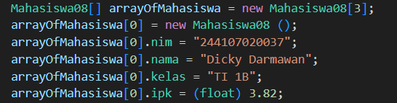

Instansiasi array sebanyak 3 baris

1. Apakah class Mahasiswa memiliki konstruktor? Jika tidak, kenapa bisa dilakukan pemanggilan konstruktur pada baris program berikut?



Tidak, karena sudah disediakan konstruktor default

1. Apa yang dilakukan oleh kode program berikut?



Mengisi table array sesuai yang dinginkan

1. Mengapa class Mahasiswa dan MahasiswaDemo dipisahkan pada uji coba 3.2?

agar kode lebih terstruktur dan mudah dipahami.

**Percobaan 2**

1. Import scanner pada class MahasiswaDemo.



1. Pada praktikum 3.2 poin nomor 4, modifikasi kode program sebagai berikut. Buat objek Scanner untuk menerima input, kemudian lakukan looping untuk menerima informasi panjang dan lebar:

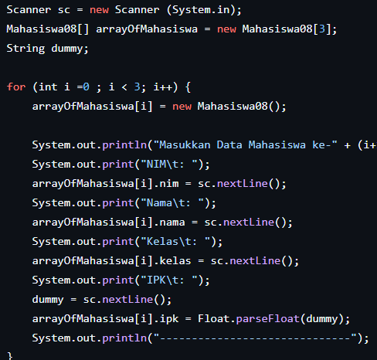

1. Pada praktikum 3.2 poin nomor 5, modifikasi kode program sebagai berikut. Lakukan looping untuk mengakses elemen array objek mahasiswa dan menampilkan informasinya ke layar:

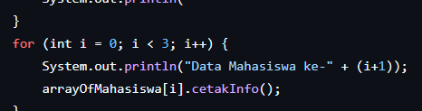

1. Run program dan amati hasilnya.

**Verifikasi Hasil Percobaan**

Cocokkan hasil compile kode program anda dengan gambar berikut ini.

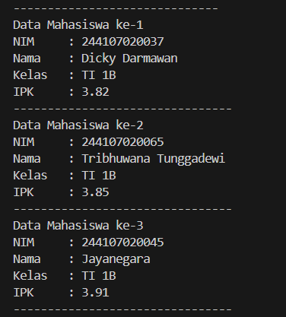

**Pertanyaan**

1. Tambahkan method cetakInfo() pada class Mahasiswa kemudian modifikasi kode program pada langkah no 3.

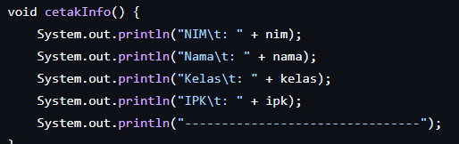

1. Misalkan Anda punya array baru bertipe array of Mahasiswa dengan nama myArrayOfMahasiswa. Mengapa kode berikut menyebabkan error?

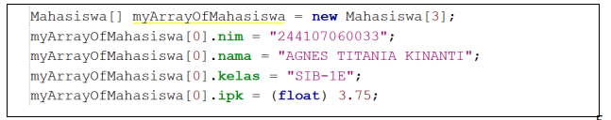

Karena pada saat instansiasi, nama dari array yang baru sama persis dengan sebelumnya

**Percobaan 3**

1. Buatlah class baru dengan nama Matakuliah<NoPresensi> dengan constructor berparameter sebagai berikut;

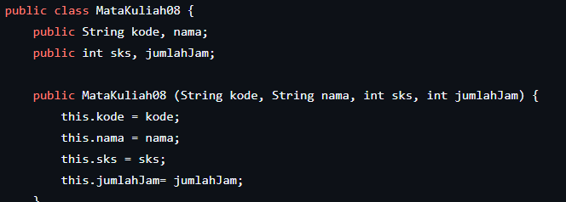

1. Buatlah class baru MatakuliahDemo<NoPresensi> dan tambahkan fungsi main(). Kemudian sehingga instansiasi array object Matakuliah dilakukan menggunakan constructor berparameter sebagai berikut;

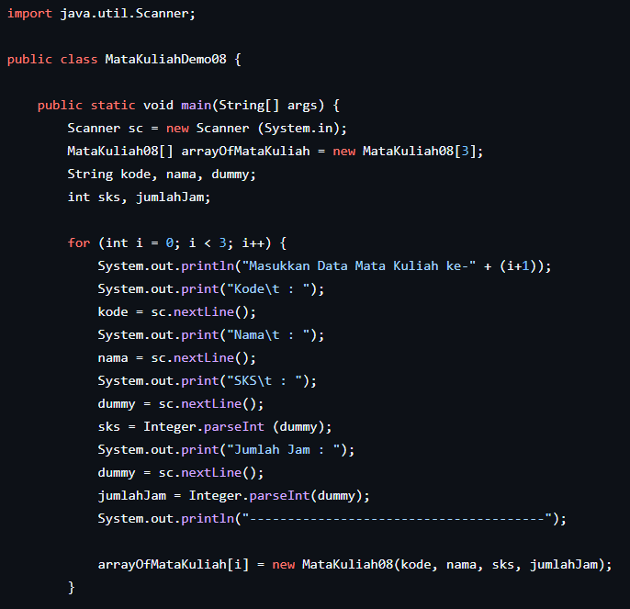

1. Run program kemudian amati hasilnya.
2. Modifikasi class MatakuliahDemo sehingga dapat menampilkan hasil inputan variable array of bject Matakuliah di layer;

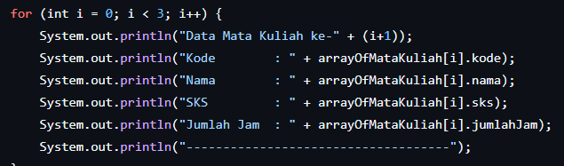

1. Run progam dan amati hasilnya

**Verifikasi Hasil Percobaan**

Cocokkan hasil compile kode program anda dengan gambar berikut ini.

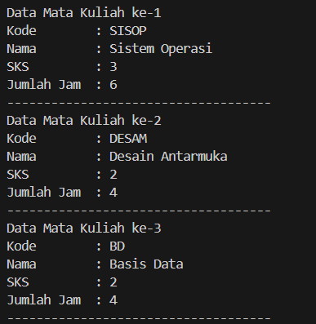

1. Apakah suatu class dapat memiliki lebih dari 1 constructor? Jika iya, berikan contohnya

Iya, suatu kelas bisa memiliki lebih dari satu constructor

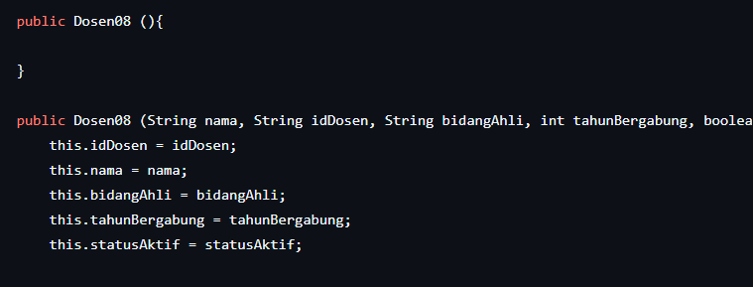

1. Tambahkan method tambahData() pada class Matakuliah, kemudian gunakan method tersebut di class MatakuliahDemo untuk menambahkan data Matakuliah

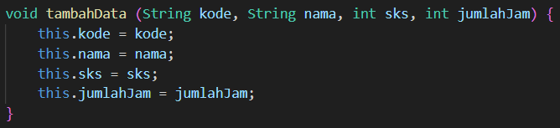



1. Tambahkan method cetakInfo() pada class Matakuliah, kemudian gunakan method tersebut di class MatakuliahDemo untuk menampilkan data hasil inputan di layer

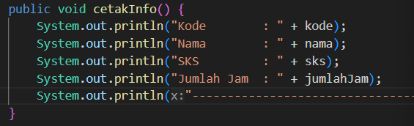

1. Modifikasi kode program pada class MatakuliahDemo agar panjang (jumlah elemen) dari array of object Matakuliah ditentukan oleh user melalui input dengan Scanner

